Водный маршрут по р. Ельша от д. Агеевщина до д. Королевщина

Нитка маршрута: д. Агеевщина – р. Ельша – оз. Ельша – р. Ельша – р. Межа – д. Королевщина
Протяжённость – 46,5 км
Продолжительность – 3 дня
Категория сложности – некатегорийный
Сезон – май-октябрь

В 1942-1943 гг. от с. Слобода (ныне – пос. Пржевальское) в направлении г. Торопец для связи с советским тылом были организованы «слободские ворота». Через этот коридор руководитель спасательной операции М.И. Вольская выводила колонну детей. До брода через
р. Межа маршрут операции проходил вдоль левого берега р. Ельша через дд. Матюшино, Мякуры, Мочары, Жируны, Евсеевка, Цыбульники, Козеевщина, Абрамовщина до Королевщины. В настоящее время на большем участке маршрута дорога находится в заброшенном состоянии.
Второй этап похода по следам спасательной операции «Дети» проводится в виде сплава на байдарках по р. Ельша. Начало сплава от разрушенного моста через р. Ельша на северной окраине д. Агеевщина.
Река Ельша извилистая на всём протяжении. Берега низкие. Часто встречаются старые русла. В меженный период средняя ширина русла – 10-12 м. Глубина 1-2 м. На быстринах 30-40 см. На быстринах в русле встречаются камни. Ручная проводка судов не требуется.

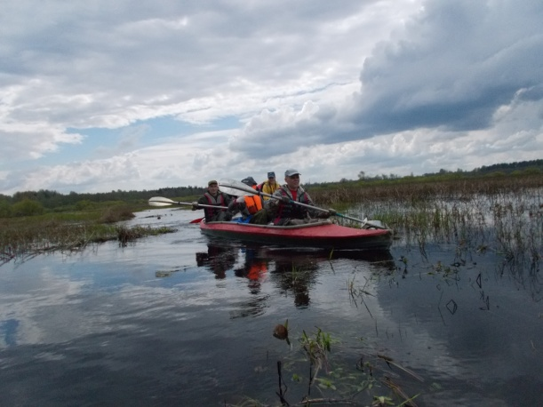 | 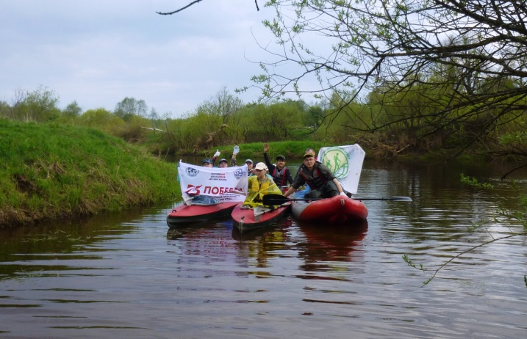
На оз. Ельша | Участники экспедиции на р. Ельша
На всем протяжении реки опасность представляет топляк. Его особенно много на оз. Ельша и за 15 км до впадения Ельши в р. Межа.
Препятствием является разрушенная плотина в д. Подосинки. Обнос по левому берегу.
Вдоль русла реки встречается только лиственная растительность. Участки хвойных лесов отсутствуют. На всем протяжении густая прибрежная растительность. В меженный период на отдельных участках зарастает все русло. Практически полностью заросло оз. Ельша; свободно от растительности только русло реки.
Оборудованных стоянок на всём протяжении сплава нет. При выходе на берег следует ориентироваться на звериные тропы. Хорошие места для установки палаток находятся в стороне от реки, где к прибрежному кустарнику подходят березовые рощи.

Карта маршрута
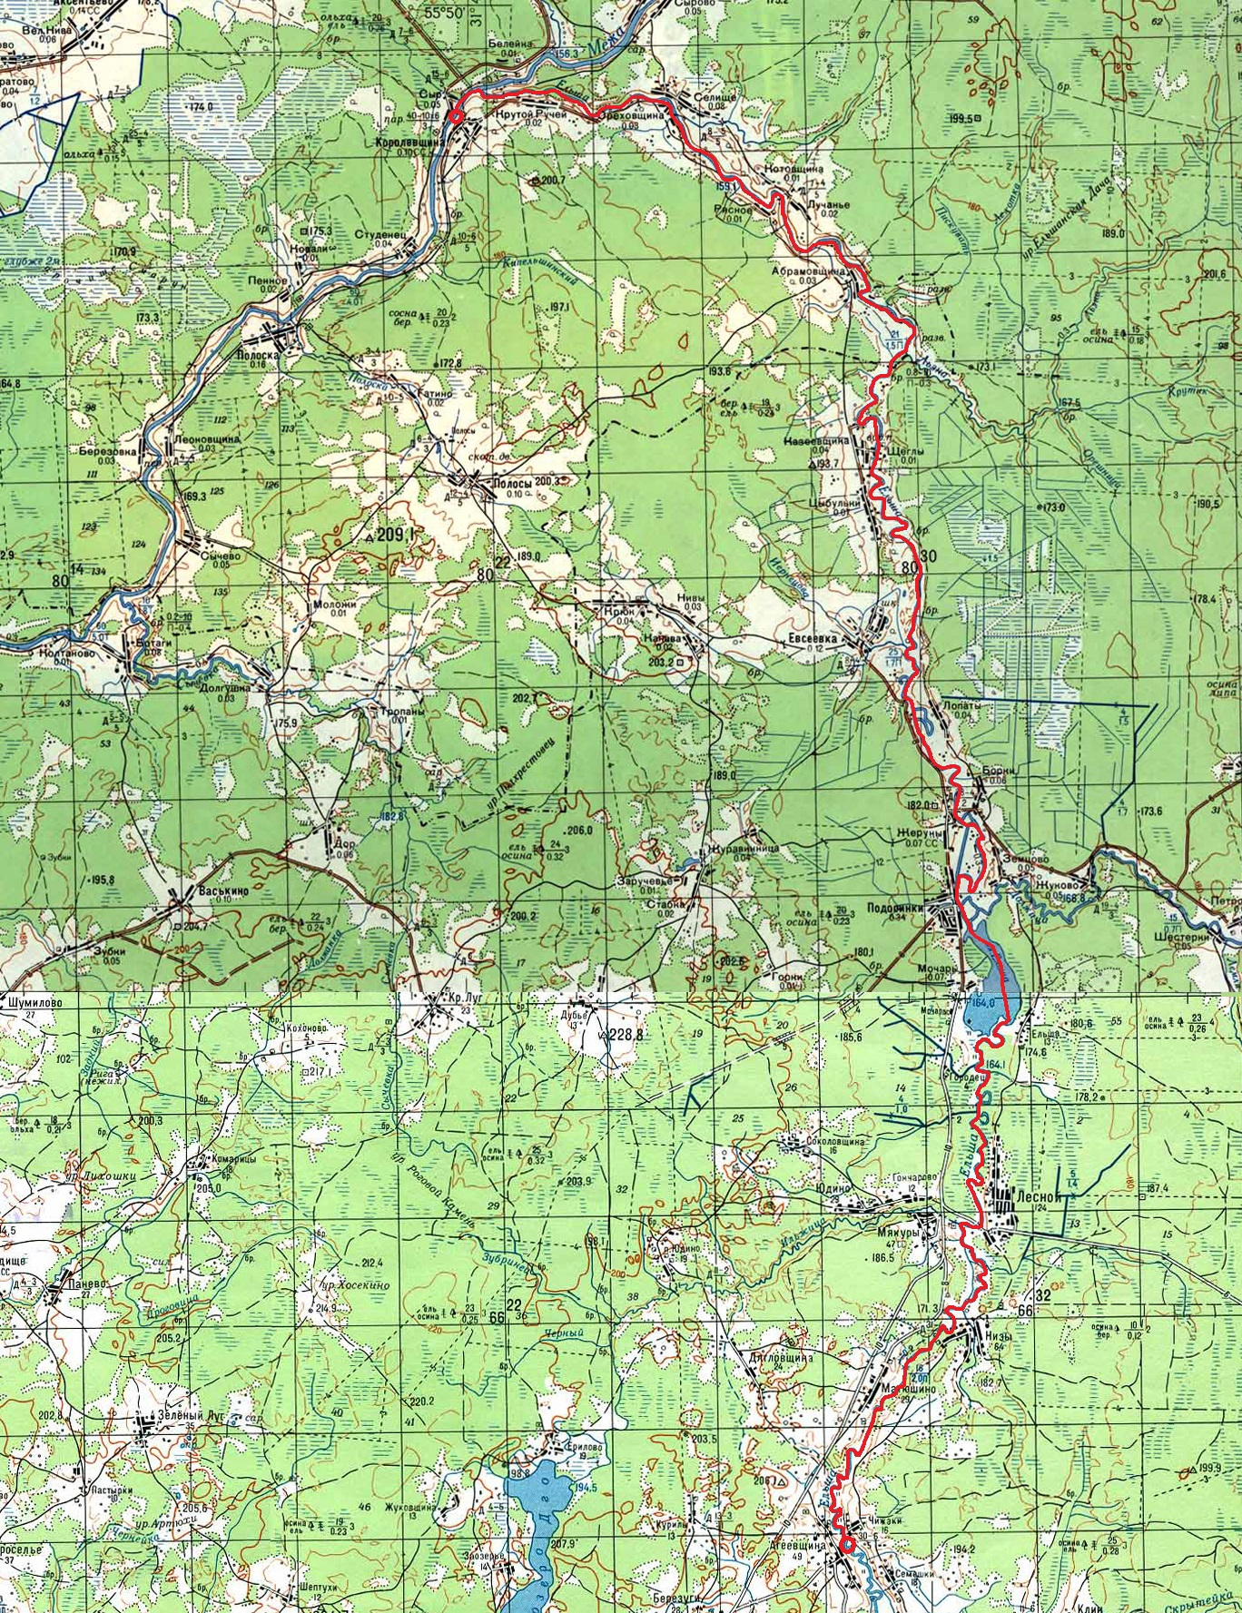
Масштаб 1:110000
Описание водного маршрута составлено педагогом дополнительного образования СОГБУДО «Детско-юношеский центр туризма, краеведения и спорта» Седнёвым Виктором Николаевичем

